 | Reflexion | Arbeitsblatt
1. Nimm die Taschenlampe und richte den Lichtkegel einmal auf ein weißes Blatt und einmal auf einen ebenen Spiegel. Beschreibe deine Beobachtung in eigenen Worten!
…………………………………………………………………………………………………………
…………………………………………………………………………………………………………
…………………………………………………………………………………………………………
2. Ergänze den unten stehenden Text mit folgenden vorgegebenen Worten:
eine bestimmte Richtung, allen Richtungen, Reflexion, einer bestimmten Richtung, Streuung
Wenn das Licht aus _____________________________ auf das Blatt fällt, so kann
man aus _________________________________sehen, dass das Blatt heller wird.
Außerdem erscheinen auch die Dinge in der Umgebung heller, denn das Blatt sendet
Licht in alle möglichen Richtungen aus. Diesen Vorgang nennt man _______________.
Wenn das Licht hingegen auf einen ebenen Spiegel fällt, so wird das Licht vollständig in
__________________________ gelenkt, man spricht hier von ___________________.
Einen Lichtstrahl, der in sich selbst zurückreflektiert wird, nennt man Lot. Wir nutzen
dieses Lot als Konstruktionshilfe und zeichnen das Lot immer gestrichpunktet.
3. Schematisch kann man die Reflexion am ebenen Spiegel darstellen wie folgt:
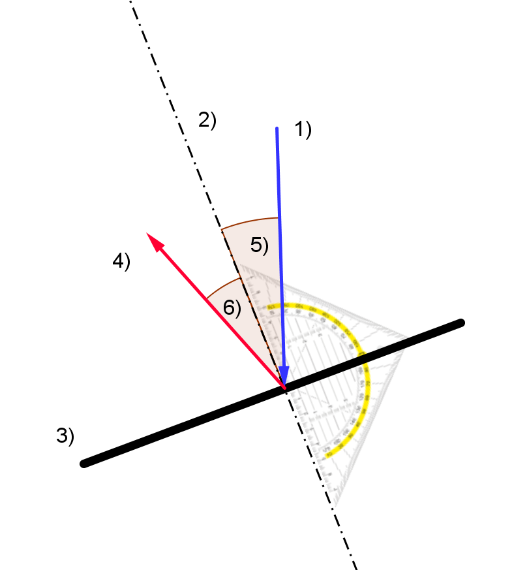
Ordne folgende Begriffe den Zahlen im Bild zu: reflektierter Strahl, einfallender Strahl, Lot, Spiegel, Einfallswinkel, Reflexionswinkel
- ........................................
- ........................................
- ........................................
- ........................................
- ........................................
- ........................................
Die Größe des Einfallswinkels ist genauso groß wie die Größe des Reflexionswinkels.

